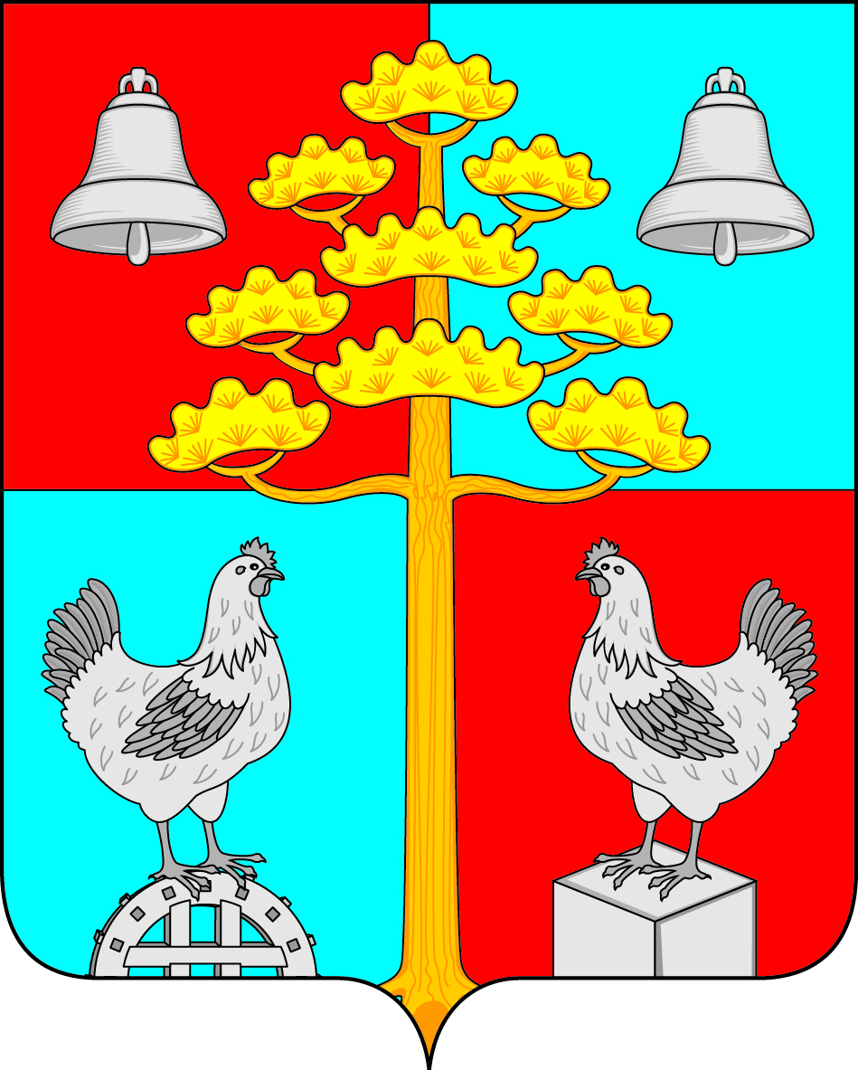

Российская Федерация
Иркутская область
АДМИНИСТРАЦИЯ
СОСНОВСКОГО
СЕЛЬСКОГО ПОСЕЛЕНИЯ
УСОЛЬСКОГО МУНИЦИПАЛЬНОГО РАЙОНА
ИРКУТСКОЙ ОБЛАСТИ

ПОСТАНОВЛЕНИЕ
от 26.12.2023 г. № 112
с.Сосновка

О снятии с учёта в качестве нуждающихся в жилых помещениях, предоставляемых по договорам социального найма,
на территории Сосновского муниципального образования
Спешилову Анастасию Викторовну и членов её семьи.

В связи с получением субсидии на приобретение жилого помещения и приобретением квартиры в рп.Белореченский, в соответствии с п.4 части 1 СТ.56 ЖК РФ РФ(получения ими в установленном «порядке» от органа государственной власти или органа местного самоуправления бюджетных средств на приобретение или строительство жилого помещения )учитывая решение жилищной комиссии № 1 от 26.12.2023 г., руководствуясь ст. 6, 23, 45 Устава Сосновского муниципального образования, администрация Сосновского сельского поселения Усольского муниципального района Иркутской области,
ПОСТАНОВЛЯЕТ:

- Снять с учёта в качестве нуждающихся в жилых помещениях, предоставляемых по договорам социального найма, на территории Сосновского муниципального образования Спешилову Анастасию Викторовну, 23.09.1994г.р. и членов её семьи:
- супруга – Спешилова Александра Анатольевича, 23.06.1991г.р.
- дочь – Спешилову Викторию Александровну,07.10.2018 г.р.
2. Контроль за исполнением настоящего постановления оставляю за собой.

Глава Сосновского сельского поселения
Усольского муниципального района
Иркутской области В.С.Мелентьев

